Le concours du Service aux étudiants SAÉ est de retour encore une fois cette année. Plus de 300 bourses de 500 $ à 8 500$ sont offertes dans quatre volets. Bourse de soutien financier, bourses à la persévérance et à la réussite de la faculté de l’éducation permanente, bourses pour les étudiants en situation de handicap et bourses d’excellences de 1er cycle.

Cette capsule a été conçue pour vous aider à remplir les sections spécifiques aux bourses pour les étudiants en situation de handicap du formulaire du Concours SAÉ. Elle vous servira également si vous postulez au volet « Soutien financier ».

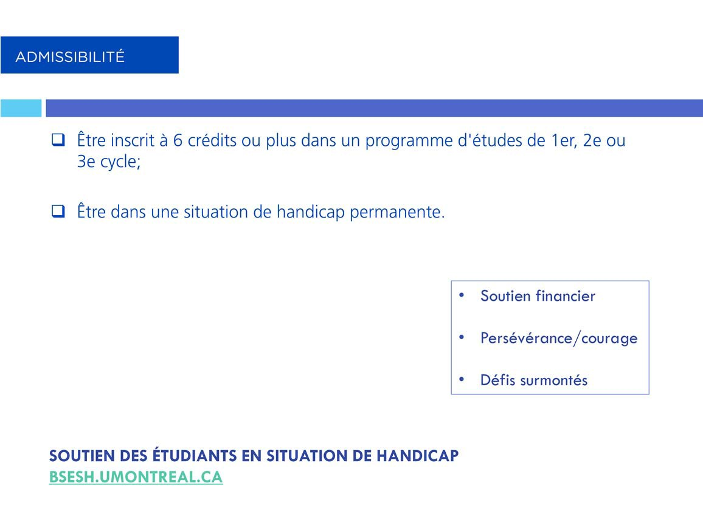

Ces bourses s’adressent aux étudiants qui ont une situation de handicap permanente, attestée par un médecin. Si votre situation est reconnue par le Ministère de l’éducation ou le Soutien des étudiants en situation de handicap de l’université, vous n’avez pas à fournir de preuve médicale pour ce concours.

Plusieurs bourses sont offertes selon les types de handicaps, soit pour les malvoyants, les personnes atteintes de problèmes auditifs, de problèmes moteurs et organiques. Il faut être inscrit à 6 crédits ou plus dans un programme de 1er, 2e ou 3e cycle.

Il s’agit principalement des bourses qui sont offertes afin de combler un besoin financier, mais également qui mettent de l’avant la persévérance et le courage des étudiants. Pour ce type de bourse, il est important de bien exprimer les défis que vous imposent votre handicap et les efforts fournis pour les surmonter.

Si vous avez des questions en lien avec votre situation de handicap, nous vous recommandons fortement de contacter le Soutien des étudiants en situation de handicap dont les coordonnées apparaissent au bas de l’écran.

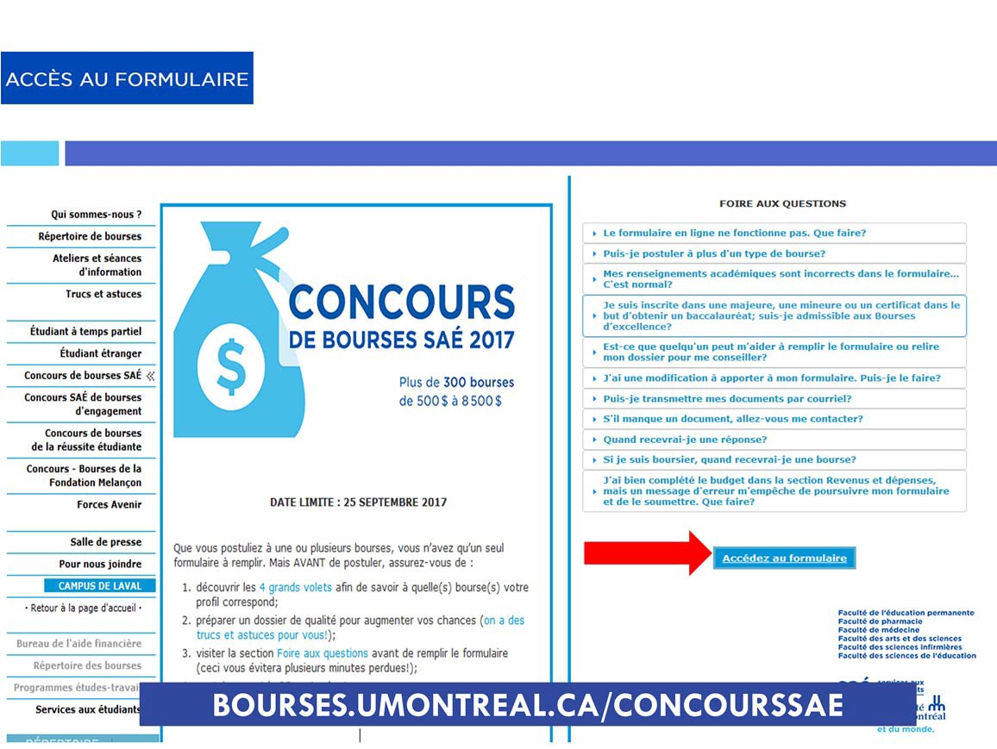

Il n’y qu’un seul formulaire à remplir pour postuler à toutes les bourses à la fois! Rendez‐vous sur la page du concours pour accéder au formulaire BOURSES.UMONTREAL.CA/CONCOURSSAE.

Vous avez jusqu’au 25 septembre pour postuler. Ne vous y prenez pas à la dernière minute pour ne pas manquez pas votre chance !

Avant de remplir votre formulaire, sachez que pourrez y revenir aussi souvent que vous le voulez avant la fin du concours. N'oubliez cependant pas de le soumettre à nouveau!

Toutefois, il est recommandé d’aller lire les questions et de préparer vos réponses à l’avance et de remplir le formulaire par la suite.

N’oubliez pas de vous relire avant de soumettre votre formulaire pour y apporter les corrections nécessaires et vous assurez que tous les champs ont bien été complétés.

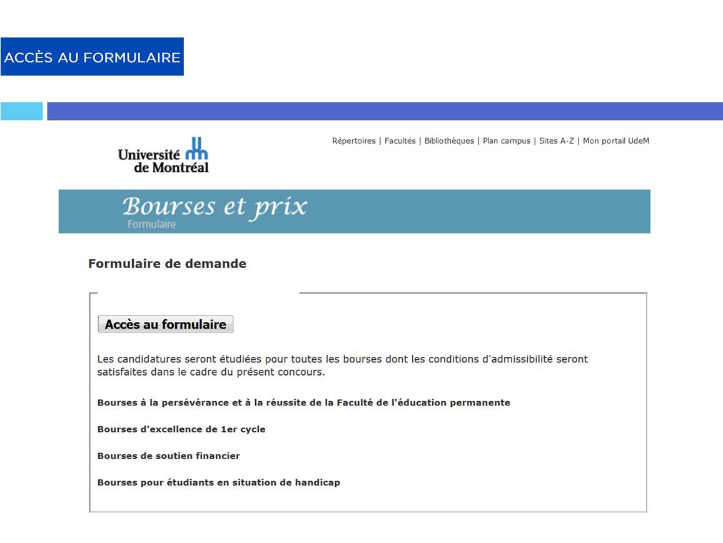

Des capsules spécifiques au volet des bourses à la persévérance et à la réussite de la FEP ainsi que des bourses de soutien financier ont été conçue afin de vous guider dans le formulaire selon le type de bourse choisi.

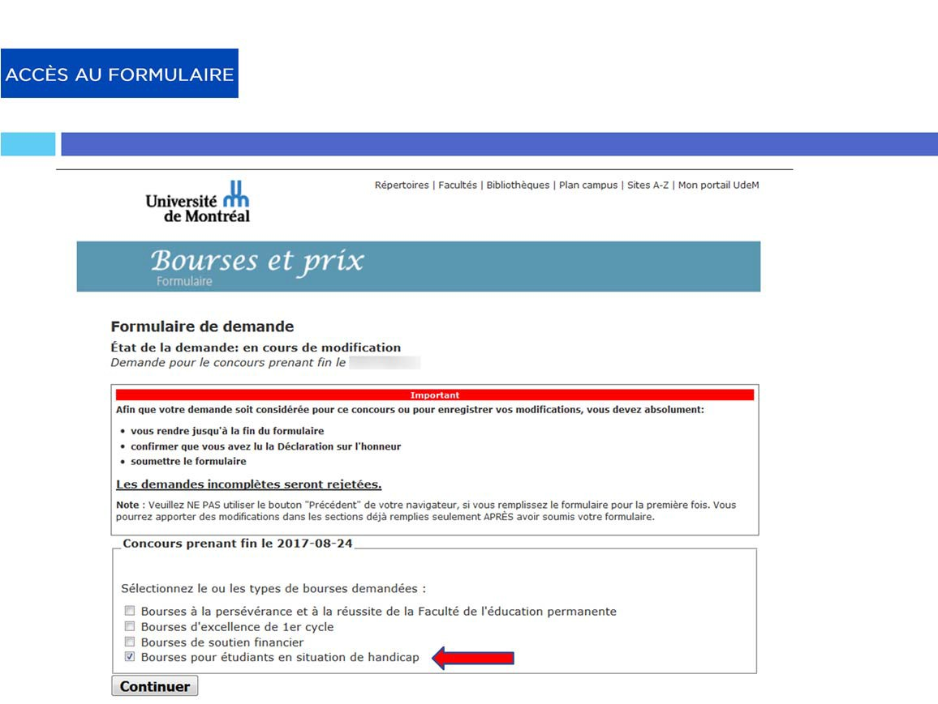

Lorsque vous entrez dans le formulaire, vous devez tout d’abord choisir la catégorie de bourse pour lesquels vous souhaitez postuler. Dans ce cas‐ci, il s’agira donc des bourses pour les étudiants en situation de handicap.

N’oubliez pas que vous pouvez postulez pour plus d’un type de bourses, mais vous devez vous assurez d’être admissible avant de le cocher dans le formulaire.

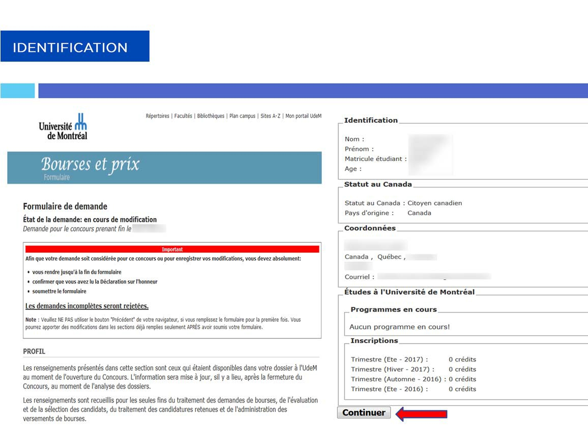

À la première page du formulaire, vos informations personnelles seront importées directement de votre centre étudiant. Il est possible que les informations académiques soient incorrectes. Ne vous en faites pas, une mise à jour sera effectuée à la fin du concours !

Appuyez sur « Continuer » au bas de la page

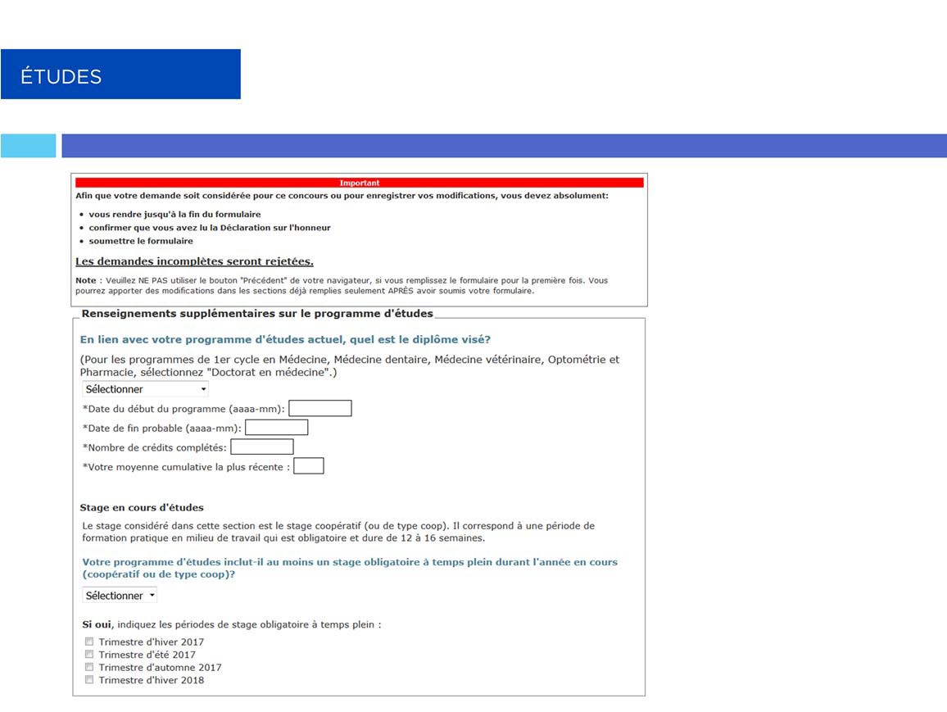

À la deuxième page du formulaire, vous devez fournir des informations supplémentaires sur votre programme d’étude.

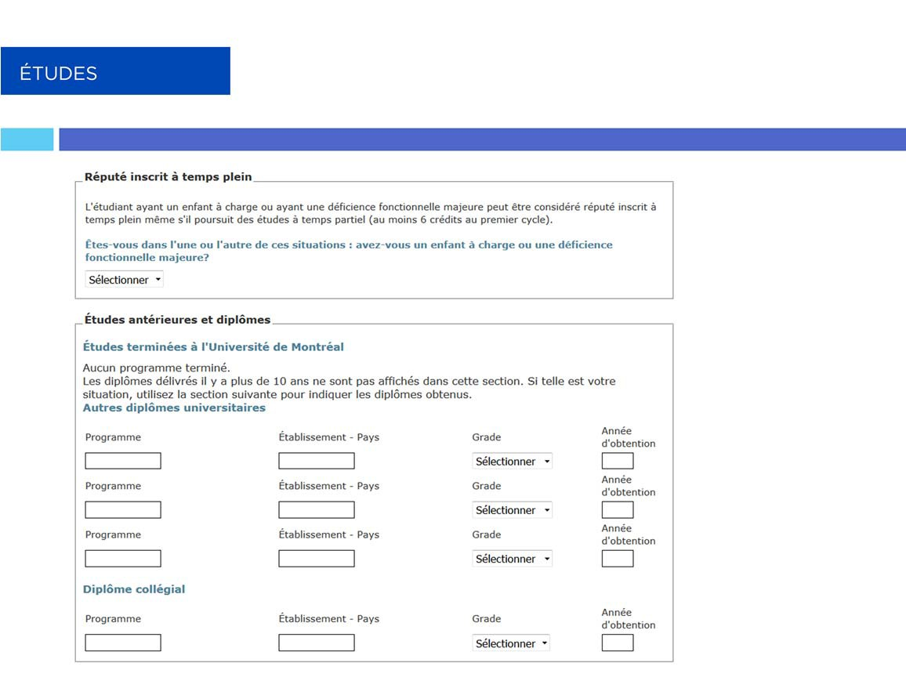

Par la suite, on vous demande de préciser si vous êtes réputé inscrit à temps plein selon la mesure de l’Aide Financière aux études.

On vous demande également de recenser vos diplômes antérieurs universitaires et collégiaux.

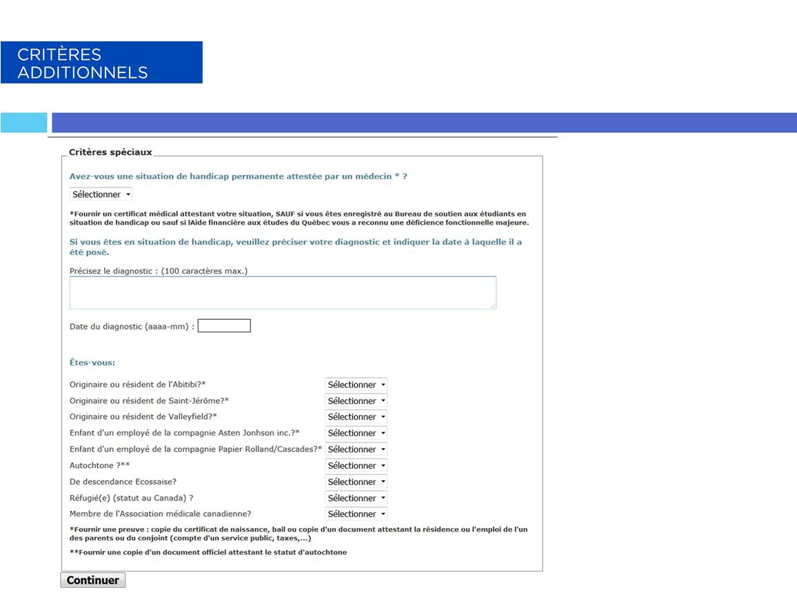

Enfin, on vous demande d’indiquer si vous répondez à certains critères.

Si vous êtes en situation de handicap permanente attestée par un médecin c’est le moment de l’indiquer en précisant le diagnostic ainsi que la date à laquelle il a été posé.

Si votre situation est reconnue soit par le ministère de l’éducation ou le Service des étudiants en situation de handicap, vous n’avez aucune preuve à fournir. Dans le cas contraire, vous devrez fournir une preuve médicale.

Ensuite répondez aux questions du bas qui concernent les bourses spécialisées. Vous devez répondre à chacune des questions par oui ou non.

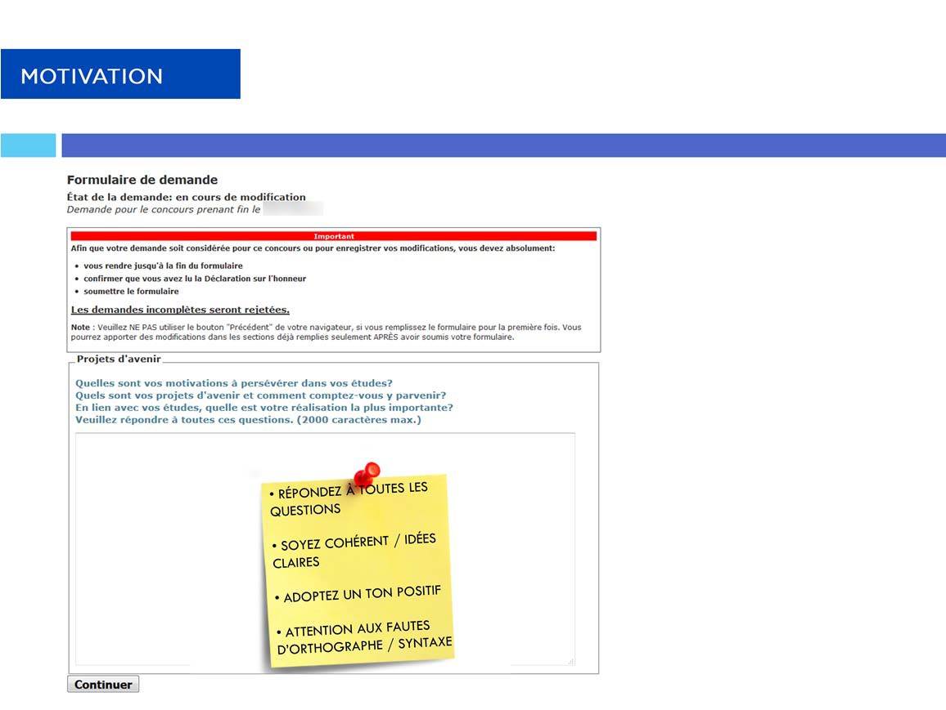

Dans cette section, vous devez convaincre le comité de sélection que vous êtes un candidat méritant et vous devez vous démarquer du lot des autres étudiants.

Vous devez répondre aux trois questions qui vous sont posées quand à votre motivation dans vos études, vos projets d’avenirs et vos réalisations académiques. Prenez le temps de bien y réfléchir afin de fournir une réponse étoffée. Certains éléments doivent clairement ressortir de votre lettre de motivation. Le comité de sélection privilégie les candidatures où la détermination, la persévérance et les efforts investis dans les études transparaissent.

Avant de passer à l’étape suivante, prenez quelques instants pour vous relire.

Soyez cohérent, précis et concis. Faites attention aux fautes d’orthographe et de syntaxe.

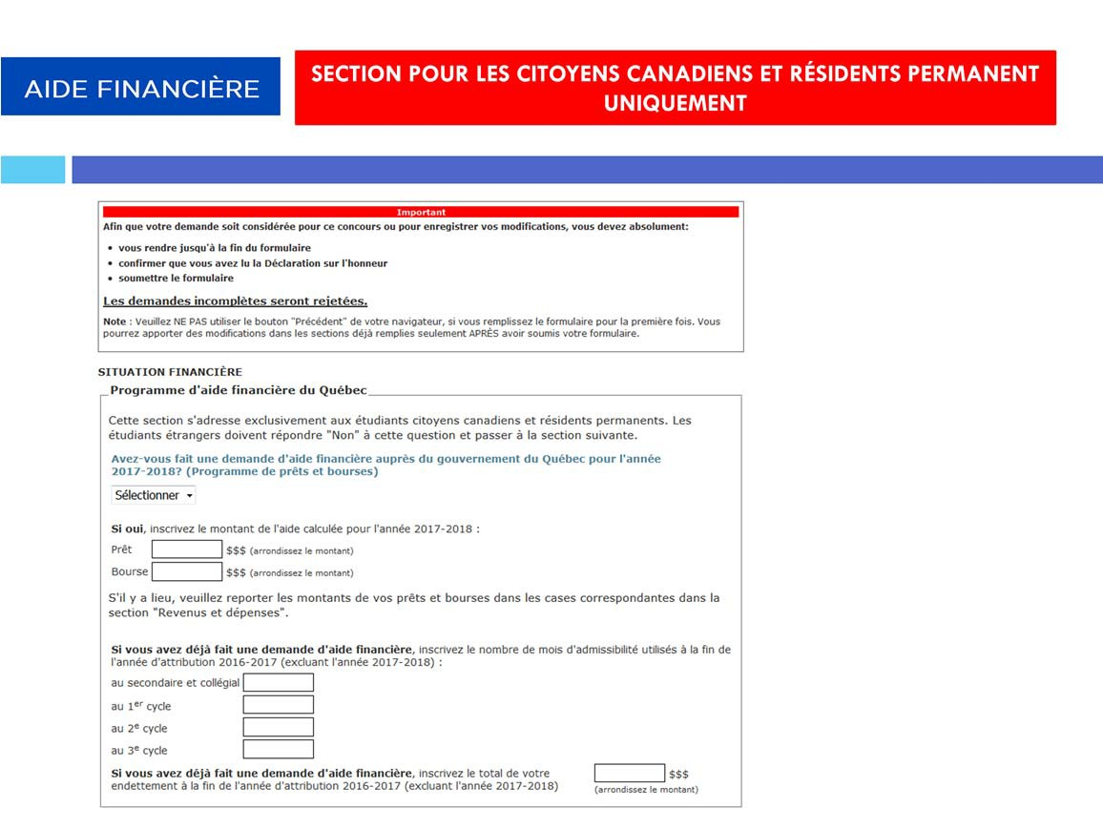

La première partie de cette section s’adresse exclusivement étudiants résidents permanents et citoyens canadiens. Ici, on vous demande de déclarer les montants que vous recevrez en prêts et en bourses du programme d’Aide financière du Québec pour l’année scolaire 2017‐2018. On vous demande également de préciser combien de mois d’admissibilité pour chacun de vos cycles d’études vous avez déjà utilisé. Tous les étudiants bénéficiaires de l’aide financière aux études du Québec doivent obligatoirement remplir cette section et s’assurer d’avoir indiqué les montants et les mois d’admissibilité épuisé exacts car cette information sera contrevérifiée lors de l’étude des demandes.

Les étudiants qui bénéficient du programme d’aide financière d’une autre province ne doivent pas remplir la section du Québec, mais bien la partie du bas de cette page du formulaire.

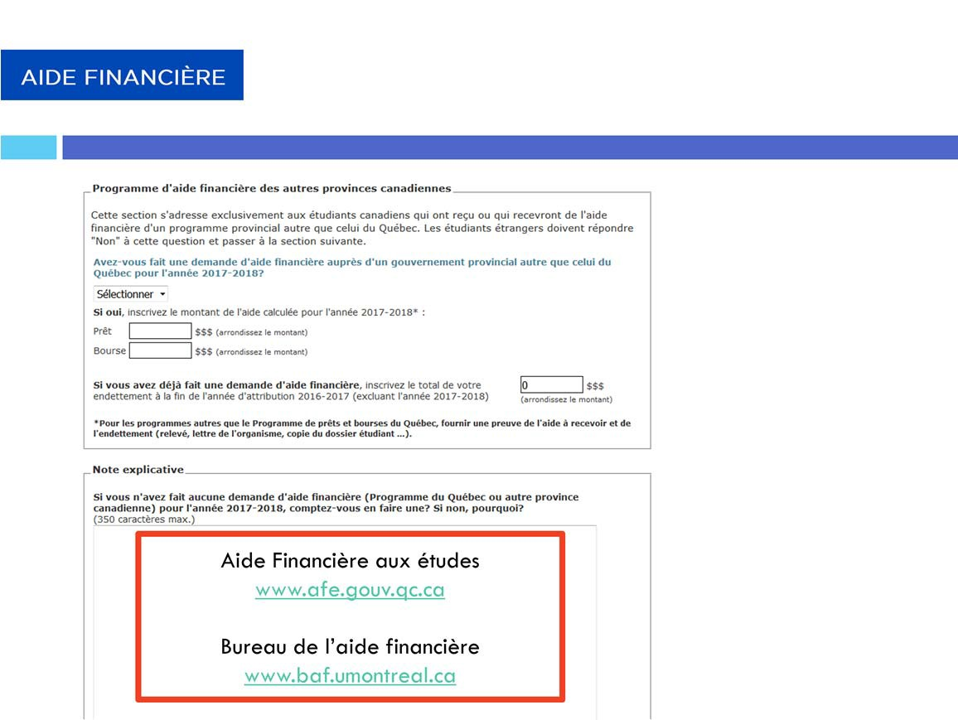

Les montants dont vous bénéficierez ainsi que les mois d’admissibilité au programme dont vous avez déjà profité se trouvent dans votre dossier en direct sur le site de l’Aide financière aux études. Pour y accéder, rendez‐vous sur la page dont l’adresse apparaît à l’écran, dans la section « Votre dossier en direct », sous la rubrique « Étudiant ».

Si vous êtes résident permanent du Québec et que vous n’avez pas déjà fait de demande d’aide financière pour l’année scolaire 2017‐2018, vous devez justifier les raisons qui expliquent cette décision. Le programme d’Aide financière aux études constitue un des meilleurs moyens d’obtenir du soutien financier pour vos études tout en minimisant votre endettement. Pour de plus amples informations au sujet de l’AFE ou si vous avez besoin d’assistance pour compléter votre demande, vous pouvez consulter un conseiller du Bureau de l’aide financière ou assister à l’une des séances d’information en vous inscrivant sur le site web apparaissant à l’écran.

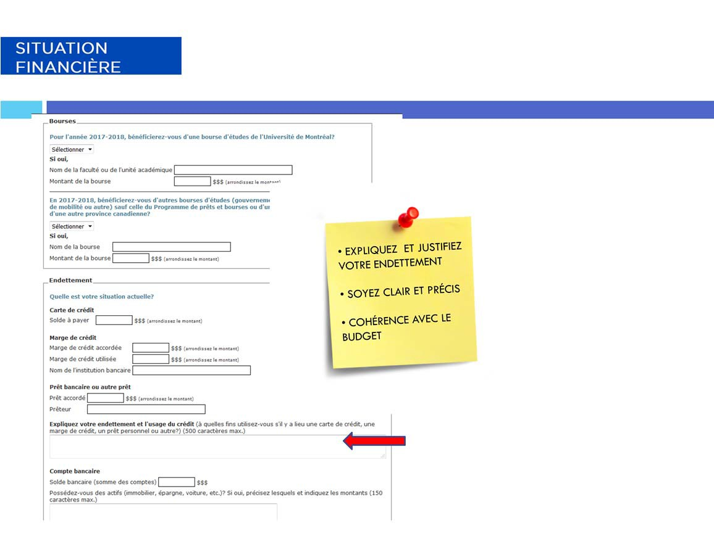

La section qui suit concerne tous les étudiants de l’UdeM qui font une demande de soutien financier, peu importe le statut de résidence au Canada ou au Québec.

Dans la première section, il est important de déclarer toutes les bourses dont vous êtes déjà récipiendaire, peu importe le type de bourse. Par exemple, si vous avez reçu une bourse de recherche dans le cadre de vos travaux universitaires ou une bourse pour l’excellence de votre dossier académique, vous devez l’indiquer. Attention, l’Aide financière aux études n’est pas comprise dans cette section.

Si votre institution financière vous a accordé une marge de crédit, vous devez nous dire à combien elle s’élève et quelle portion est utilisée. Vous avez également de la place pour justifier votre endettement; il est essentiel de remplir cette section et de fournir les explications les plus précises possibles sur tous les endettements
Indiqué plus haut. Soyez précis, clair et concis car vous n’avez que 500 caractères pour expliquer le tout!

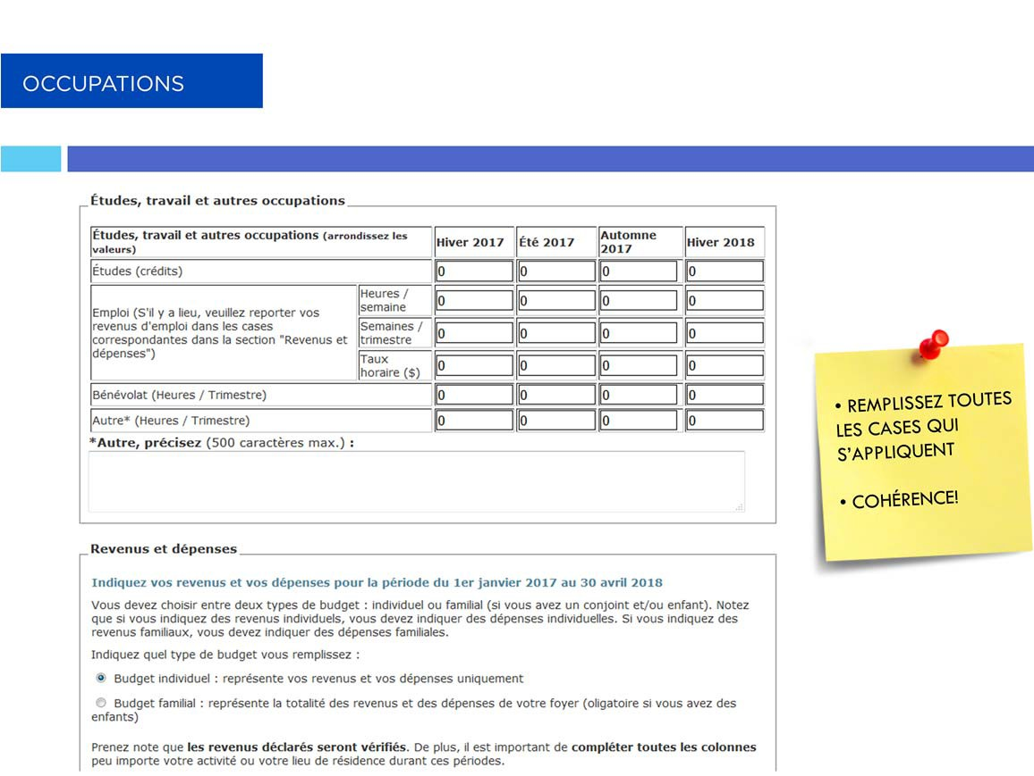

À cet endroit, vous devez nous indiquer quelles sont vos occupations à partir de l’hiver 2017 jusqu’à l’hiver 2018. Vous devez indiquer le nombre de crédits pour lesquels vous êtes ou vous avez été inscrits. Vous devez indiquer le nombre d’heures par semaine travaillées par session, le nombre de semaine dans lesquelles vous avez effectuées ces heures et votre taux horaire. Si vous faites tout autres type d’activité, veuillez également l’indiquer et la précisez dans la case texte suivante.

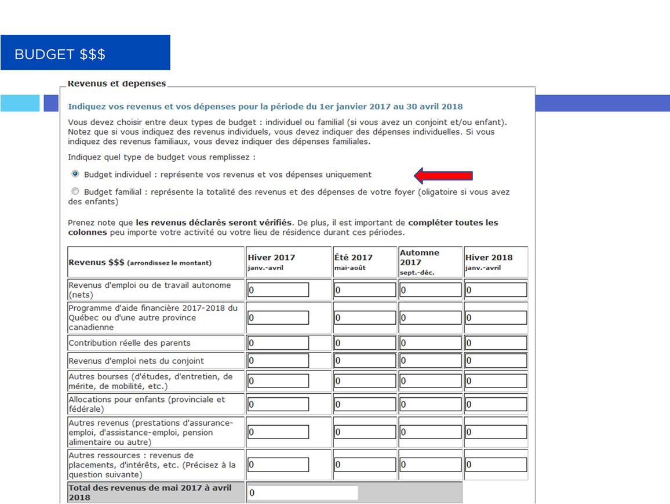

La grille budgétaire est l’élément central de votre demande de bourse. Vous devez y indiquer vos revenus, suivis de vos dépenses, pour l’année 2017‐2018. Si vous ignorez les montants exacts pour certaines de vos dépenses ou revenus, vous devez estimer, comme si vous planifiez votre propre budget personnel pour l’année à venir. Faites attention de bien indiquer vos dépenses et revenus par trimestre et non par mois! De plus, soyez cohérent lorsque vous remplissez votre grille; vous pouvez choisir d’indiquer vos dépenses et revenus individuels, ou de les indiquer pour toute votre famille. L’essentiel est de demeurer cohérent tout au long de votre grille, peu importe le choix que vous faites. Par exemple, si vous habitez en couple, mais que vous choisissez d’indiquer vos dépenses individuelles dans la première partie de la grille, vous devrez alors refléter uniquement la partie du loyer, des frais de transport et des services publics qui vous incombe pour ne pas fausser les données. En contrepartie, si vous décidez de faire un budget familial, vous indiquerez vos revenus ainsi que ceux de votre conjoint dans la partie « contribution du conjoint » afin de refléter les revenus totaux dont vous disposez. Vous devez également ajouter vos sources de revenus communes, par exemple les allocations familiales et les retours d’impôts. Si vous avez des enfants, vous devez obligatoirement faire un budget familial.

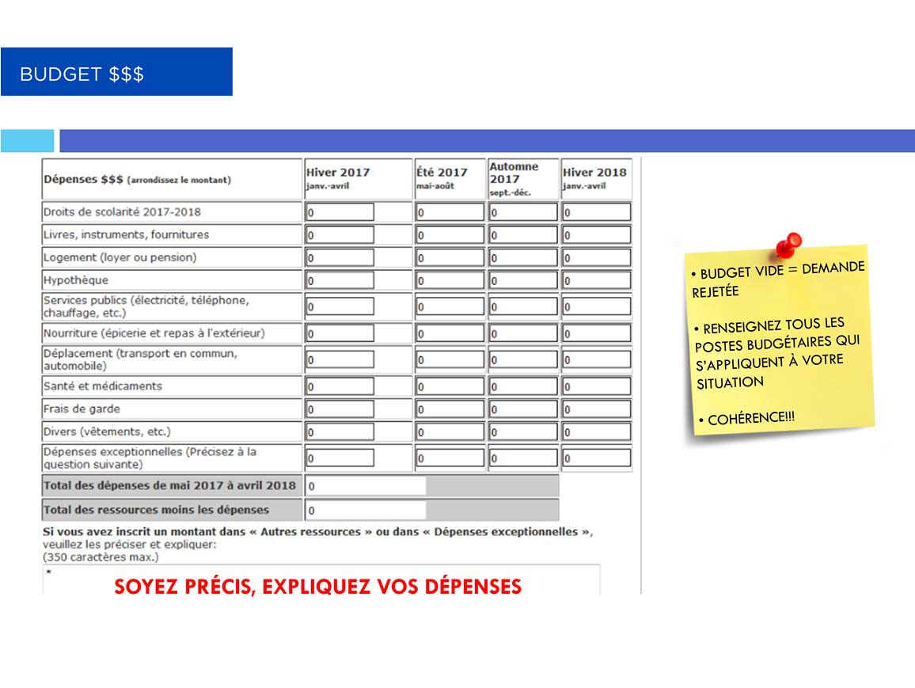

Vous pourrez ensuite inscrire toutes les dépenses. Il est important de bien remplir toutes les colonnes.

Si vous prévoyez des dépenses exceptionnelles au courant de l’année, par exemple l’achat de lunettes, vous devez absolument les justifier pour qu’elles ne soient pas mal interprétées par le comité d’évaluation.

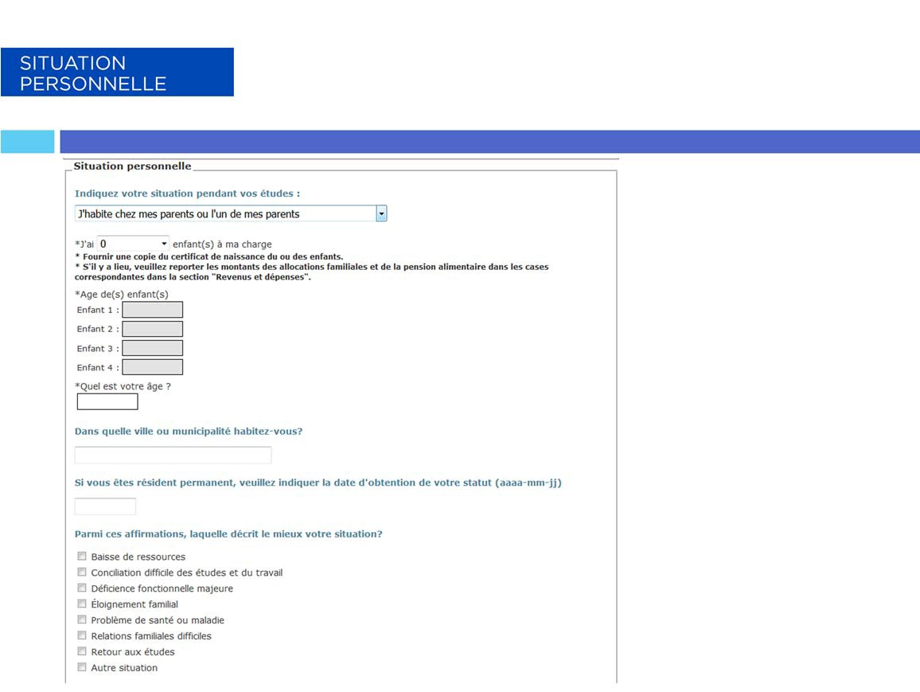

Ici, on vous demande en priorité de choisir parmi les options proposées celles qui se rapprochent le plus de votre situation personnelle pendant vos études.

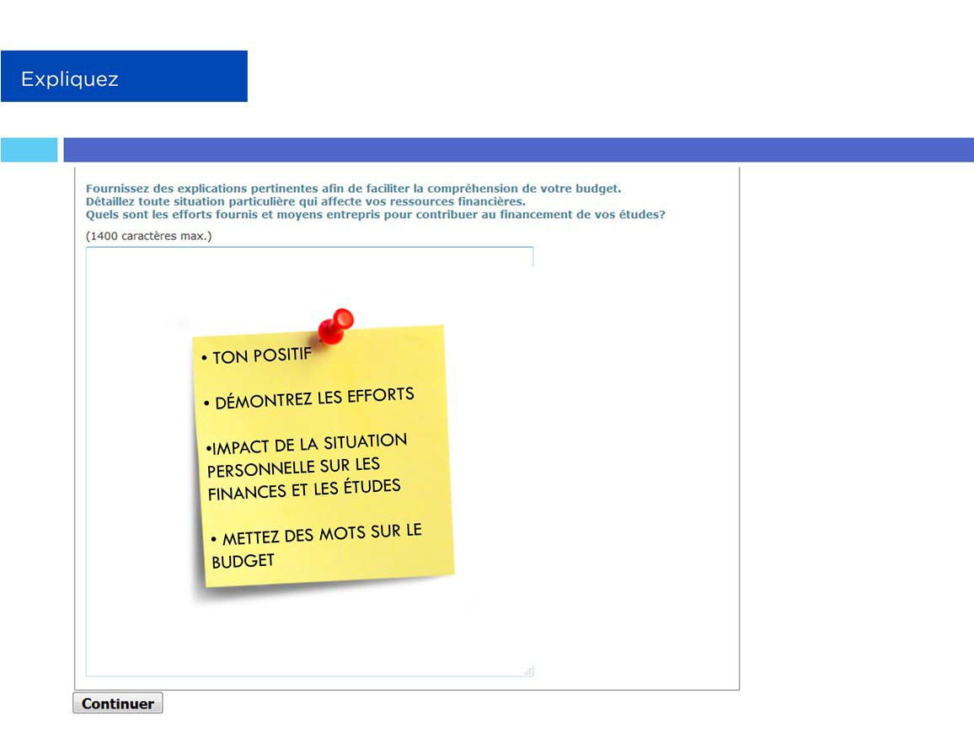

Vous disposez de 1400 caractères pour préciser les circonstances particulières qui expliquent votre besoin d’aide financière et pourquoi vous devriez être récipiendaire d’une bourse de soutien financier. Adoptez un ton positif et mettez de l’avant votre persévérance et les efforts que vous investissez dans le financement de vos études.

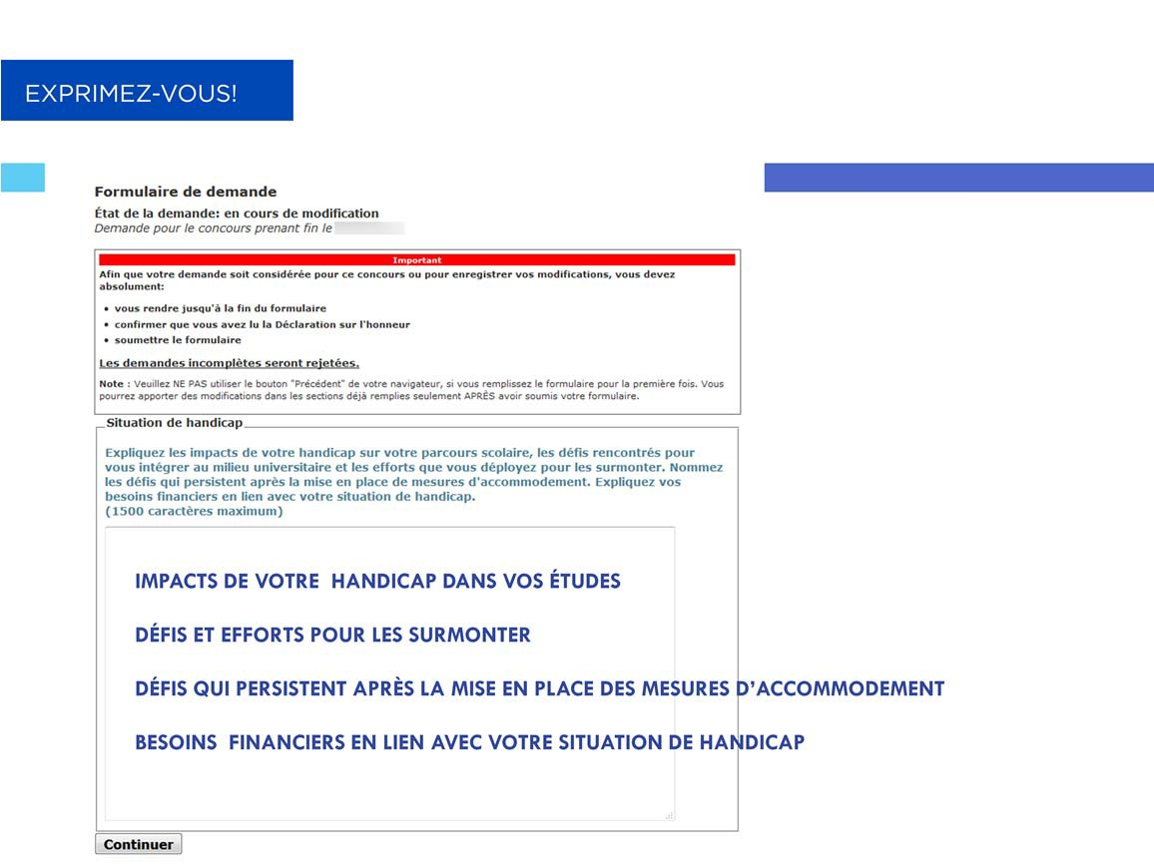

Dans le cadre des bourses pour les étudiants en situation de handicap, vous devez répondre à 1 question supplémentaire. Vous devez expliquer les impacts de votre handicap sur votre parcours scolaire et les efforts que vous déployez pour les surmonter. De plus, vous devez nommer les défis qui persistent après la mise en place des mesures d’accommodement. Expliquez aussi vos besoins financiers en lien avec votre situation de handicap. Vous disposez de 1500 caractères.

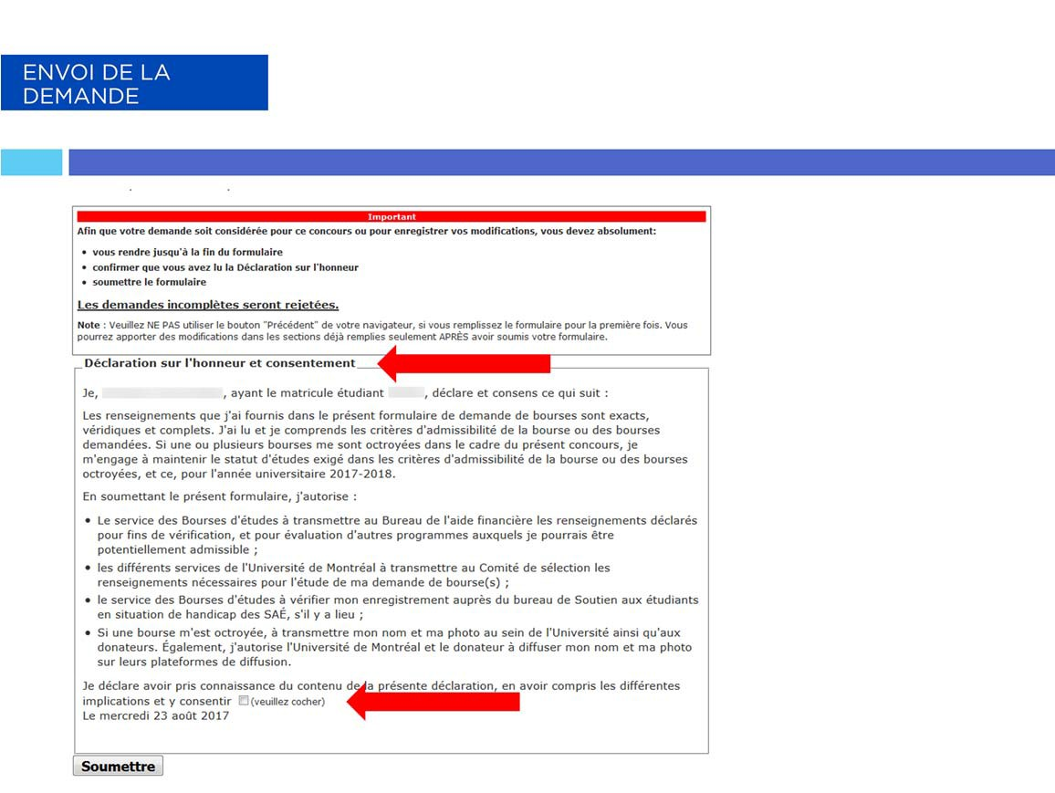

Ici vous êtes dans la section consentement et envoi.

Vous devez confirmer votre nom et votre matricule dans les espaces prévus à cet effet et cocher pour signifier que vous autorisez le Bureau des bourses d’études à vérifier les informations que vous aurez soumises. Ensuite appuyez sur le bouton soumettre, au bas de l’écran pour envoyer votre formulaire.

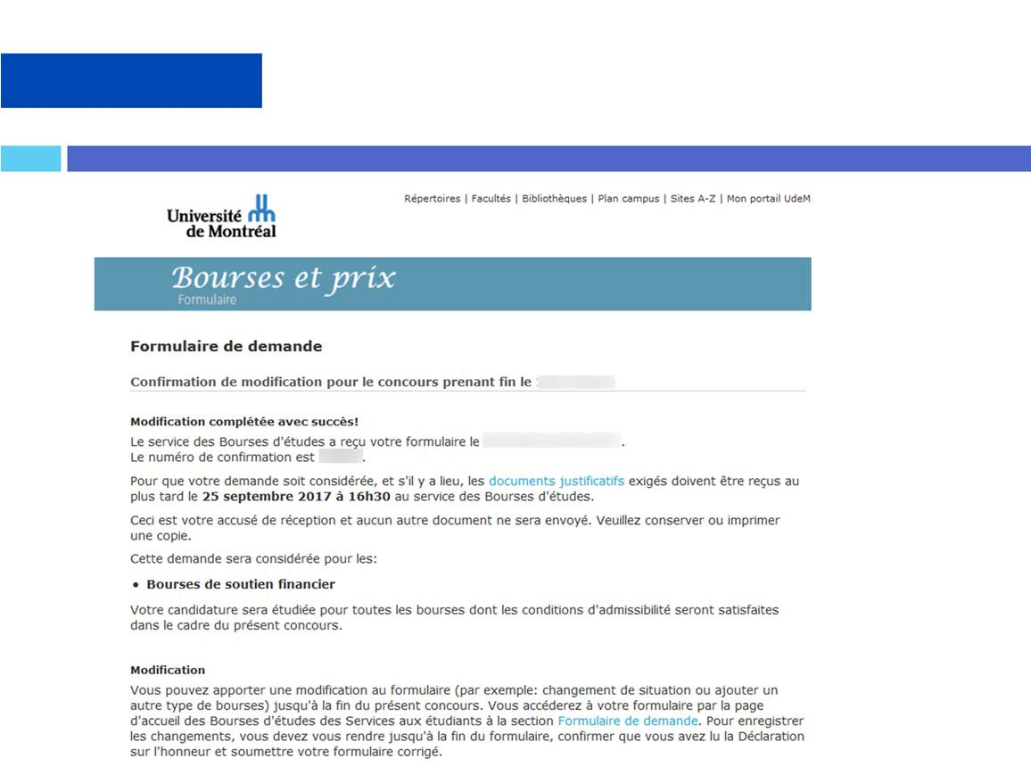

Une fois votre formulaire soumis, une confirmation apparait à l’écran. Il est important de conserver le numéro qui y est associé comme accusé de réception car il s’agit de la seule forme de confirmation écrite que vous recevrez.

N’oubliez pas que vous pouvez apporter des modifications à votre formulaire jusqu’à la date limite du concours en y accédant par la page d’accueil du site des bourses d’études. SI VOUS RETOURNEZ FAIRE DES MODIFICATIONS SUR VOTRE FORMULAIRE – IL FAUT SE RENDRE JUSQU’À LA FIN POUR LE RESOUMETTRE À NOUVEAU!
SANS QUOI, LA CANDIDATURE NE SERA PAS PRISE EN COMPTE !

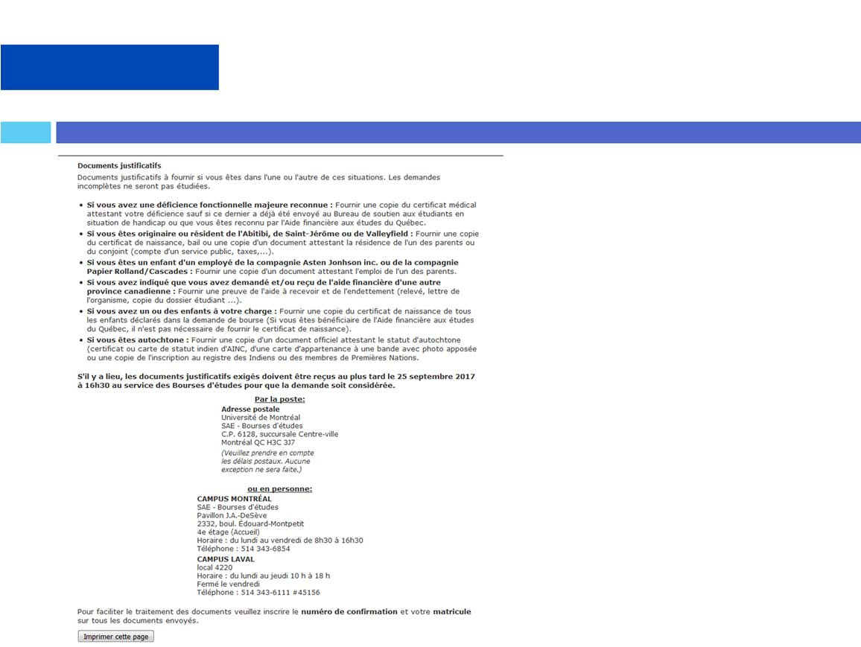

Il est aussi essentiel de consulter la liste des documents justificatifs à nous faire parvenir selon votre situation. Vous avez jusqu’au 25 septembre, à 16h30 pour venir les déposer en personne ou nous les envoyer par la poste. Aucun document n’est accepté par courriel.

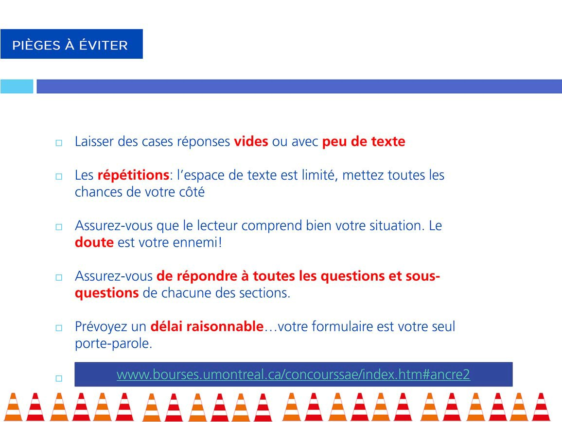

En terminant, voici quelques conseils pour vous aider.

Évitez de Laisser des cases réponses vides ou avec peu de texte

Évitez aussi les répétitions: l’espace de texte est limité, mettez toutes les chances de votre côté

Assurez-vous que le lecteur comprend bien votre situation. Le doute est votre ennemi!

Assurez-vous de répondre à toutes les questions et sous-questions de chacune des sections.

Prévoyez un délai raisonnable…votre formulaire est votre seul porte-parole.

La date limite du concours est le 25 septembre! Faites vite! Pour toutes autres questions, n’hésitez pas à nous contacter. Bonne chance!

